新书推荐
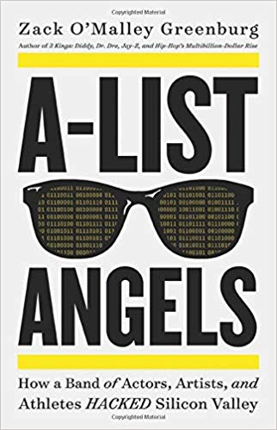
中文书名：《一线风投天使：演员、艺术家和运动员如何进入硅谷》
英文书名：A-LIST ANGELS: HOW A BAND OF ACTORS, ARTISTS, AND ATHLETES HACKED SILICON VALLEY
作者：Zack O'Malley Greenburg
出版社：Hachette USA
代理公司：William Clark/ANA/Claire Qiao
页数：288页
出版时间：2020年3月
代理地区：中国大陆、台湾
审读资料：电子稿
类型：经管/传记
本书版权已授：美国，加拿大
中文繁体字版已授权
内容简介：

扎克•奥马利•格林伯格以富有活力的叙事笔触与迈克尔•刘易斯(Michael Lewis)一贯的颇富意义的财务报告结合起来，讲述了对好莱坞如何在最新的科技热潮中获利、同时为硅谷带来一波充满创造性和多样性的转变。

名人到底价值几何？从阿什顿·库彻(Ashton Kutcher)到碧昂斯(Beyonce)，好莱坞大牌明星纷纷放弃传统的代言协议，转而选择战略合作伙伴关系，将自己的名气转化为可变现的资本。说唱歌手“50美分”（50 Cent）与维他命水（Vitamin Water）所开创的交易模式让这位说唱歌手获得了股权而非现金，并最终收获了9位数的收入。不同肤色、性别和才能的名人都学会了利用自己的平台和知名度将宝贵的利益转化为资本。

好莱坞和硅谷之间不断演变的互利关系催生了名目繁多的东西，从可笑的失败和数十亿美元的利润，从摇滚明星首席执行官到大有八卦价值的董事会。通过与像沙奎尔（Shaq）、纳斯（Nas）、索菲亚·布什（Sophia Bush）和史蒂夫·青木（Steve Aoki）这些巨星之间的大量报告和独家访问，《福布斯》（Forbes）高级编辑扎克•奥马利•格林伯格让我们得以从如此近距离并以个体的视角来审视名人投资者的崛起，以及他们对爱彼迎（AirBnB）、Spotify和优步（Uber）等公司的影响。

《一线风投天使》是一部读起来像是惊悚小说的关于商业的作品：有趣、富有启发性且不容错过。

作者简介：

扎克•奥马利•格林伯格(Zack O’malley Greenburg)是《福布斯》（Forbes）的媒体及娱乐版高级编辑，并著有3 Kings、 Empire State of Mind以及 Michael Jackson, Inc。他的作品还见诸于《华盛顿邮报》（Washington Post）、《公告牌》（Billboard）、《盛传》（Vibe）、 McSweeney's以及《体育画报》（Sports Illustrated）上。扎克还作为NPT、BBC、MTV和CBS's 60 Minutes的特约专家；而作为演讲家，他曾登上过西南偏南（SXSW）、消费电子展（CES）、TEDx、哈佛（Harvard）和耶鲁（Yale）的舞台。他现居于纽约。

媒体评价：

“这是一个鼓舞人心的故事，讲述了一群看似绝无可能的人不仅破解了创业投资的密码，还为硅谷带来了亟需的多元化。这是一本不可或缺的读物。”
----阿里安娜·赫芬顿（Arianna Huffington）

“又一力作！扎克的最新作品讲述了让钱包保持最佳状态的关键——不在于获得现金，而是收获股权。”
----DJ·哈立德（DJ Khaled）

“这是一部讲述了一群演员、运动员以及艺术家如何成为超级成功的风险投资家的激动人心又内容翔实的作品。这些人的故事使我们看到了鼓舞人心的事实：即使来自于毫无相干的背景，伟大的企业家也能涌现而出…这是一部令人不忍放下的杰作。”
----史提夫·福布斯（Steve Forbes）

谢谢您的阅读！
请将反馈信息发至： 乔明睿（Claire）
安德鲁﹒纳伯格联合国际有限公司北京代表处
北京市海淀区中关村大街甲59号中国人民大学文化大厦1705室, 邮编：100872
电话：010-82449026
传真：010-82504200
手机：15804055576
Email: Claire@nurnberg.com.cn
网址：www.nurnberg.com.cn
微博：http://weibo.com/nurnberg
豆瓣小站：http://site.douban.com/110577/
微信订阅号：ANABJ2002

